Всероссийский урок «Готов к труду
и обороне.
Возрождение традиций. Путь к здоровью через нормы ГТО»

1 сентября 2015 г.
2015-2016 учебный год
Всероссийский урок: «Готов к труду и обороне».
Возрождение традиций. Путь к здоровью через нормы ГТО»

1 сентября после окончания торжественной линейки, посвященной «Дню Знаний», в нашем классе прошел Всероссийский урок: »Готов к труду и обороне». Провели мы его на базе физкультурно- оздоровительного комплекса, который расположен недалеко от школы.
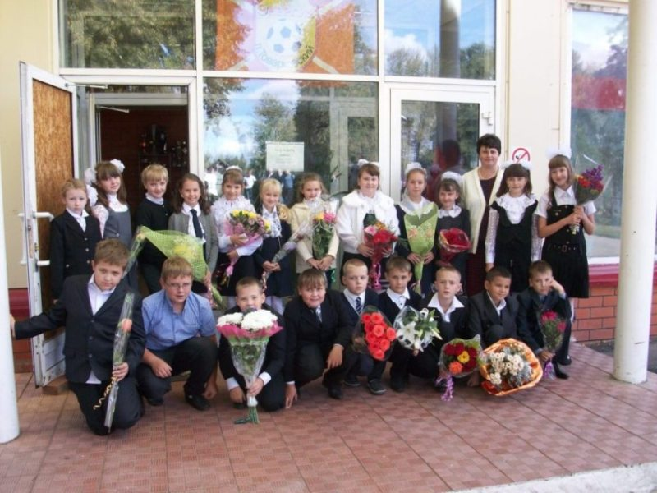
Цели:
обучающая: познакомить с понятием «ГТО», закрепить знания детей о здоровом образе жизни, о различных видах спорта;
познавательная: развивать у детей интерес к спорту как важной составляющей здорового образ жизни;
воспитательная: создать ситуации выбора для воспитания ответственного отношения к своему здоровью.
Применяемые технологии:
технология сотрудничества, технология коллективного взаимообучения.
Ход урока:
Ребята! Сегодня в День знаний в школах всей нашей страны проводится Всероссийский урок ГТО.
«Нормы ГТО – нормы жизни!» – так звучал лозунг, вдохновлявший миллионы советских граждан на ежедневные занятия физкультурой и спортом.
Знаете ли Вы ребята, что такое ГТО? Как зарождался Всесоюзный физкультурный комплекс ГТО?
(Ответы детей)

Три заглавные буквы ГТО расшифровываются как «Готов к труду и обороне». Это - программа физкультурной подготовки с 1931 года по 1991 год, которая охватывала население в возрасте от 10 до 60 лет.
Первостепенная задача внедрения ГТО – достижение массовой заинтересованности в занятиях спортом.
Днем зарождения физкультурно-оздоровительного движения считается 24 мая 1930 года. Именно тогда в газете «Комсомольская правда» были опубликованы первые материалы по этому важному вопросу.
Простота и общедоступность физических упражнений и видов спорта, включенных в нормативы ГТО, их очевидная польза для укрепления здоровья сделали его популярным среди населения и особенно среди молодежи.
В 1934 году для школьников разработали нормативы БГТО – «Будь готов к труду и обороне», которые стали базовой ступенью комплекса. Помимо чисто спортивных зачетов учащиеся должны были иметь знания по оказанию первой помощи, уметь проводить занятия по физкультуре и судить определенные виды спорта.

Есть ли среди ваших родственников, знакомых обладатели значков ГТО?
(Ответы детей)

Для чего возрождают комплекс ГТО? Нужен ли он стране?
(Ответы детей)

Учитель: 4 марта 2014 года вышел Указ Президента Российской Федерации о введении в действие с 1 сентября 2014 г. в нашей стране Всероссийского физкультурно-спортивного комплекса «Готов к труду и обороне».
Развитие физической культуры и спорта – важнейшая задача государства. Она направлена на воплощение в жизнь ценностей и норм здорового образа жизни, на укрепление здоровья россиян.
Особенно актуальным это становится сейчас. По официальным данным Минздрава, только один из десяти выпускников школы не имеет проблем со здоровьем. Например, за 11 лет обучения в школе в несколько раз увеличивается количество детей с нарушением зрения, осанки, органов пищеварения, нервной системы.
Государство серьезно обеспокоено состоянием здоровья подрастающего поколения. Здоровье – это возможность получения той профессии, о которой ты мечтаешь, возможность быть полезным своей стране, возможность путешествовать, заниматься любимым делом, иметь хорошую семью, здоровых детей.
Конечно, это зависит не только от здоровья, но, как говорили древние: «В здоровом теле – здоровый дух».

Учитель:
Мир детства наполнен фантазией, бесконечным творчеством и познанием окружающей среды. Немалую роль в этом отводится играм. Игры служат не только для развлечения, они учат преодолевать жизненные трудности, развить нужные качества. Детский организм так устроен, что в процессе игры он усваивает информацию значительно лучше, чем во время длительных, и зачастую абсолютно бесполезных бесед. Мудрый взрослый не станет нагружать своего ребенка излишними разговорами, которые понятны ему станут значительно позже. Иногда достаточно воссоздать конкретную ситуацию в игровой форме и научить ее правильно решать...
Структура комплекса включает 11 ступеней, для каждой из которых установлены виды испытаний и нормативы их выполнения для права получения бронзового, серебряного или золотого знака.
Первые 5 ступеней ориентированы на школьников: 1-ая ступень предназначена для детей 6-8 лет, 2-ая – 9-10 лет, 3-я – 11-12 лет, 4-я – 13-15 лет, 5-я – 16-17 лет.
.
Ребята, готовитесь ли вы к сдаче нормативов? Как вы считаете, чтобы сдать нормы, достаточно ли уроков физкультуры?
(Ответы детей)
В концепции комплекса ГТО разработаны нормативы по тренировкам, по тому, сколько времени надо заниматься, какие упражнения делать, чтобы быть в хорошей физической форме.
Можно заниматься самостоятельно, можно заниматься в секциях, в спортивных клубах при школах. Все варианты хороши, поскольку ведут к выполнению одной очень важной задачи – укреплению здоровья жителей нашей страны и, самое главное, детей.
Есть свои минимальные нормы ГТО даже для тех ребят, которые освобождены от занятий физкультурой. Если захотят, то они могут их сдать. И это правильно, поскольку дает выбор школьнику, а также дает направление на укрепление здоровья.
Учитель: Ребята, мы с вами находимся на территории физкультурно-оздоровительного комплекса, который является центром здоровья нашего поселка. Здесь проходят уроки физкультуры у учащихся школы, жители поселка в свободное время занимаются в спортивных секция. Многие мальчики нашего класса посещают секции по занятию каратэ и футбола. Наша поселковая футбольная команда »Энергия» имеет много наград, которые ей вручали за различные победы в соревнованиях. Эти награды расположены на этом стенде.
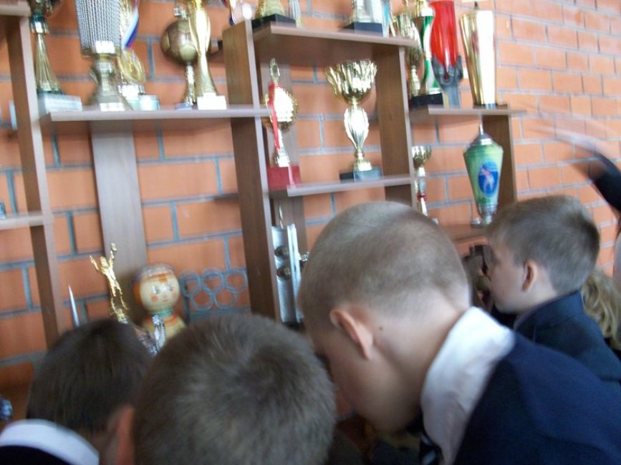 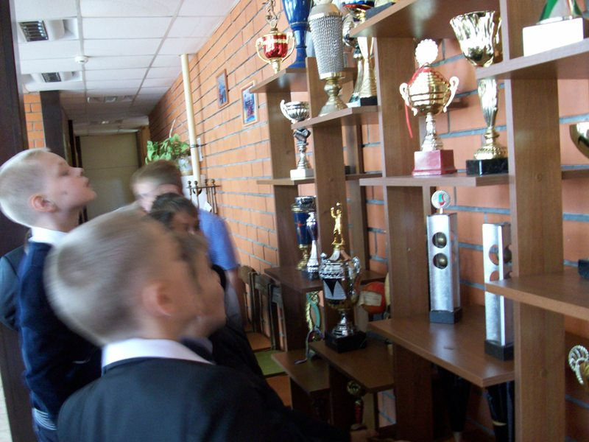
Загадки:

- Стать сильнее захотели?
- Поднимайте все…(Гантели)
- Объявим бой бациллам
Моем руки чисто с…(Мылом)
4.Он лежать совсем не хочет.
Если бросить, он подскочит.
Чуть ударишь, сразу вскачь,
Ну, конечно – это ... (Мяч)
5.Силачом я стать решил,
К силачу я поспешил:
- Расскажите вот о чем,
Как вы стали силачом?
Улыбнулся он в ответ:
- Очень просто. Много лет,
Ежедневно, встав с постели,
Поднимаю я ... (Гантели)
6. Есть лужайка в нашей школе,
А на ней козлы и кони.
Кувыркаемся мы тут
Ровно сорок пять минут.
В школе – кони и лужайка?!
Что за чудо, угадай-ка! (Спортзал)
7. Зеленый луг,
Сто скамеек вокруг,
От ворот до ворот
Бойко бегает народ.
На воротах этих
Рыбацкие сети. (Стадион)
8. Ног от радости не чуя,
С горки страшной вниз лечу я.
Стал мне спорт родней и ближе,
Кто помог мне, дети? (Лыжи)
9. Он на вид - одна доска,
Но зато названьем горд,
Он зовется…(Сноуборд)
10. Есть ребята у меня
Два серебряных коня.
Езжу сразу на обоих
Что за кони у меня? (Коньки)
11. Палка в виде запятой
Гонит шайбу пред собой. (Клюшка)
12. Во дворе с утра игра,
Разыгралась детвора.
Крики: «шайбу!», «мимо!», «бей!» -
Там идёт игра - ... (Хоккей)
13. Этот конь не ест овса,
Вместо ног – два колеса.
Сядь верхом и мчись на нем,
Только лучше правь рулем. (Велосипед)
14. Эстафета нелегка.
Жду команду для рывка. (Старт)

С ЗАКРЫТЫМИ ГЛАЗАМИ НАРИСОВАТЬ футболиста с мячом)))))))

Учитель: А сейчас предлагаю вам нарисовать значок-эмблему ГТО
(Дети рисуют).
Рассказывают о своих работах.
Объясняют нарисованное.

Итоги, выводы.

